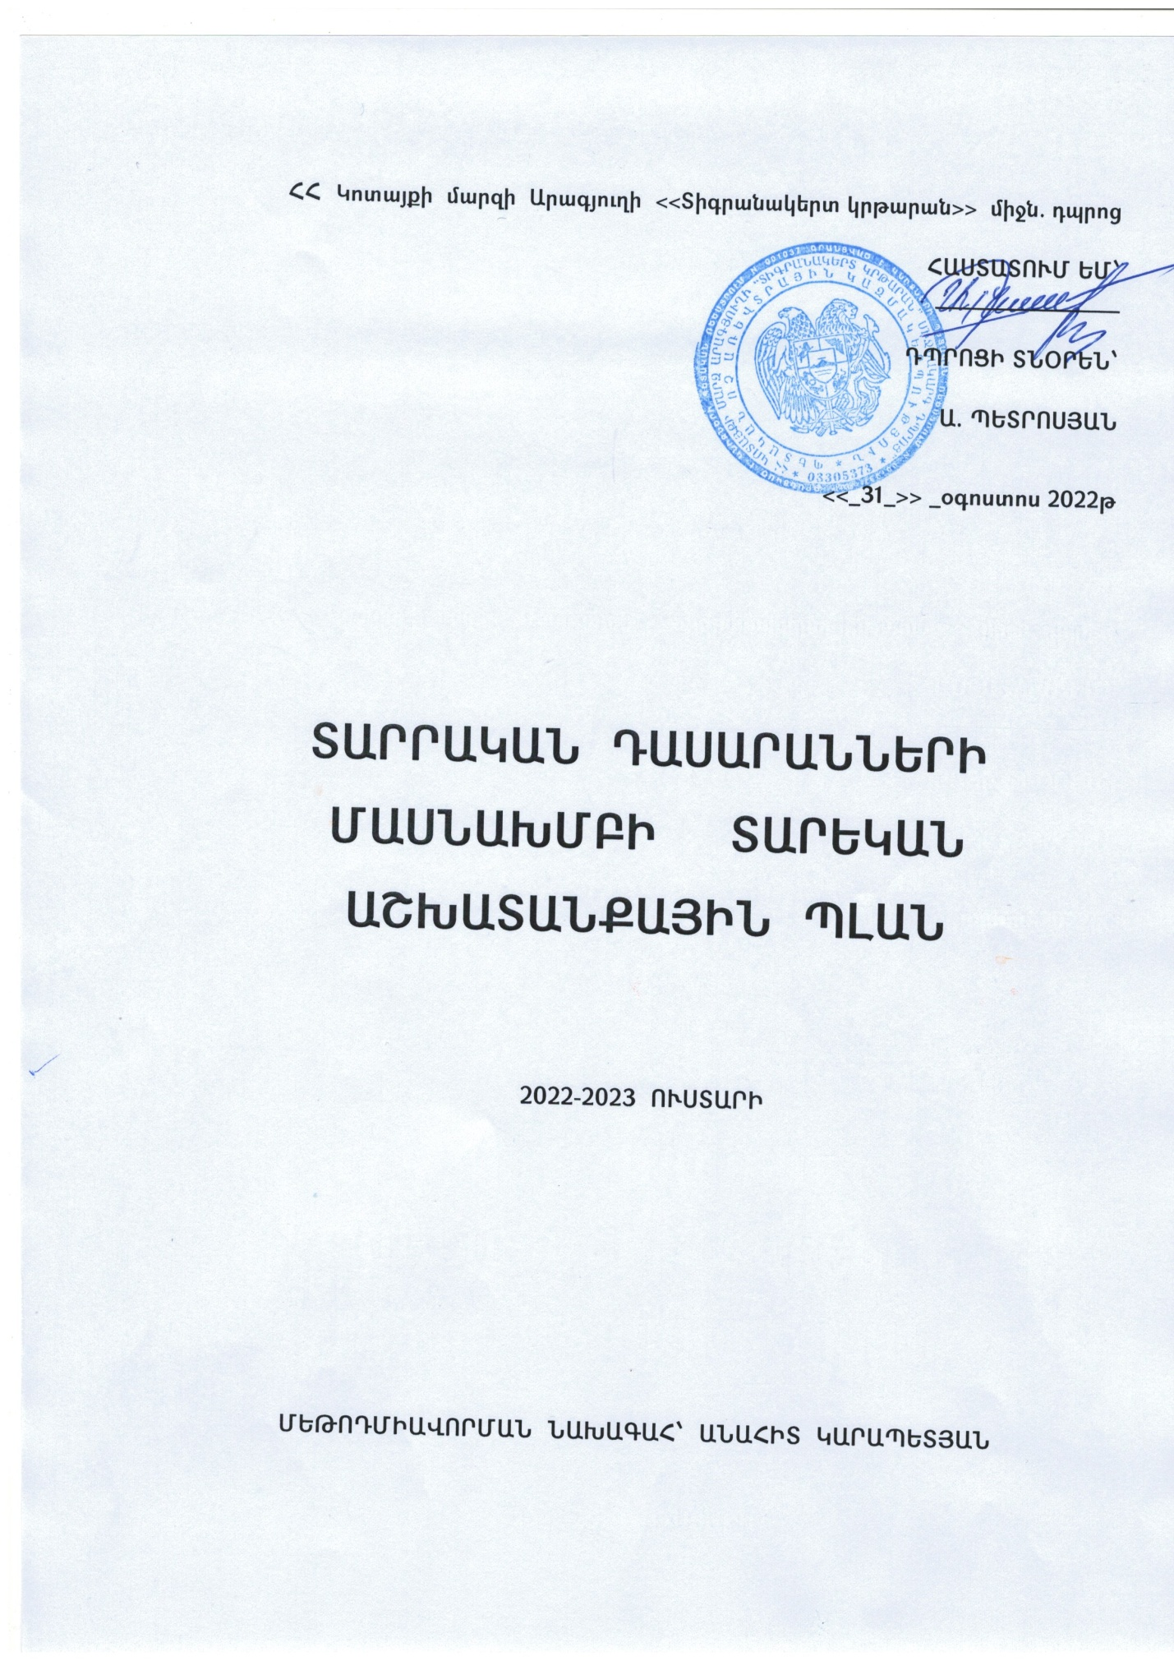

|  |  |  |  |
| --- | --- | --- | --- |
| ԹԻՎ | ԱՇԽԱՏԱՆՔԻ ԲՈՎԱՆԴԱԿՈՒԹՅՈՒՆԸ | ԿԱՏԱՐՈՂ | ԺԱՄԿԵՏԸ |
|  | ՕԳՈՍՏՈՍ |  |  |
| 1․ | Դպրոցական բաղադրիչների ժամաքանակների բաշխում | Մեթոդմիավորում | 28․08․2022թ․ |
| 2․ | 2022-2023 ուստարվա <<Համադպրոցական ուսումնադաստիարակչական  աշխատանքների >> տարեկան ծրագրի նախագիծը | Մ/Մ նախագահ | 28․08․2022թ |

|  |  |  |  |
| --- | --- | --- | --- |
| ԹԻՎ | ԱՇԽԱՏԱՆՔԻ ԲՈՎԱՆԴԱԿՈՒԹՅՈՒՆԸ | ԿԱՏԱՐՈՂ | ԺԱՄԿԵՏԸ |
|  | ՍԵՊՏԵՄԲԵՐ |  |  |
| 1․ | Նախորդ ուստարվա կատարած աշխատանքների  վերլուծություն և նոր ուստարվա խնդիրները | Մ/միավորման  նախագահ | 24-29-․09․  2022թ |
| 2․ | << Մայրենի >> և <<Մաթեմատիկա>>  առարկաների գրավոր աշխատանքների, բանավոր հարցումների քանակը կիսամյակի ընթացքում | Մ/միավորման  անդամներ |  |
| 3․ | Ծանոթացում պետական չափորոշիչներին և մեթոդական նամակներին | Մ/միավորման  նախագահ |  |
| 4․ | Մասնակցություն դպրոցի փորձնական տարհանման աշխատանքներին |  |  |

|  |  |  |  |
| --- | --- | --- | --- |
| ԹԻՎ | ԱՇԽԱՏԱՆՔԻ ԲՈՎԱՆԴԱԿՈՒԹՅՈՒՆԸ | ԿԱՏԱՐՈՂ | ԺԱՄԿԵՏԸ |
|  | ՀՈԿՏԵՄԲԵՐ |  |  |
| 1․ | Սեպտեմբեր ամսվա կատարած աշխատանքների հաշվետվություն | Մ/միավորման անդամներ | 24-30․10․  2022թ․ |
| 2․ | Թեստային աշխատանքների արդյունավետությունն ու գնահատման չափանիշները | Մ/միավորման  նախագահ |  |
| 3․ | Պատրաստել անկյուն <<Ճանապարհային երթևեկության նշանները>> | Մ/միավորման  անդամներ |  |
| 4․ | Յուրաքանչյուր կիսամյակ 2-ից 4-րդ դասարաններում կազմակերպել միջոցառում քննարկելով տարաբնույթ հարցեր․  <<Ովքեր են իմ ընկերները, ի՞նչն եմ կարևորում  ընկերության մեջ>> | Մ/միավորման  անդամներ |  |

|  |  |  |  |
| --- | --- | --- | --- |
| ԹԻՎ | ԱՇԽԱՏԱՆՔԻ ԲՈՎԱՆԴԱԿՈՒԹՅՈՒՆԸ | ԿԱՏԱՐՈՂ | ԺԱՄԿԵՏԸ |
|  | ՆՈՅԵՄԲԵՐ |  |  |
| 1․ | Հոկտեմբեր ամսվա կատարած աշխատանքների հաշվետվություն | Մ/միավորման  անդամներ | 23-28․11․  2022թ․ |
| 2․ | Դասալսումներ և քննարկումներ | Մ/միավորման անդամներ | Կիսամյակի  ընթացքում |
| 3․ | Դասավանդման նոր մեթոդների քննարկում և կիրառումը |  |  |
| 4․ | << Երաժշտություն >> առարկայի դրվածքը 1 - 4-րդ դասարաններում | Դպրոցի  տնօրինություն | 23-30․11․  2022թ․ |
| 5․ | Ինչպես արդյունավետ աշխատել աշակերտների հետ  Զրույց՝ <<Համակարգիչն ընկե՞ր, թե՞ թշնամի է>> | Մ/միավորման  անդամներ | 13-14․11․  2022թ․ |

|  |  |  |  |
| --- | --- | --- | --- |
| ԹԻՎ | ԱՇԽԱՏԱՆՔԻ ԲՈՎԱՆԴԱԿՈՒԹՅՈՒՆԸ | ԿԱՏԱՐՈՂ | ԺԱՄԿԵՏԸ |
|  | ԴԵԿՏԵՄԲԵՐ |  |  |
| 1․ | Նոյեմբեր ամսվա կատարած աշխատանքների հաշվետվություն | Մ/միավորման  անդամներ | 21-25․12․  2022թ |
| 2․ | Կարդալու տեխնիկան 2-4 դասարաններում | Դպրոցի  տնօրինություն | Ամսվա  ընթացքում |
| 3․ | Ամփոփիչ գրավոր աշխատանքների կազմակերպում և անցկացում | Դասվարներ | 21-25․12․  2022թ |
| 4․ | Համատեղ լույս ընծայել պատի թերթ՝ <<Ուրախ դիմավորենք Ամանորը>> | Տարրական դասարաններ |  |
| 5․ | Կազմակերպել Ամանորյա միջոցառում | Դպրոցի  Տնօրինություն |  |
| 6․ | Զրույց՝ <<Ես քաղաքացի եմ Հայաստանի>><<Մենք՝ մենք Հայկի թոռներն ենք>> | Դասվարներ |  |

|  |  |  |  |
| --- | --- | --- | --- |
| ԹԻՎ | ԱՇԽԱՏԱՆՔԻ ԲՈՎԱՆԴԱԿՈՒԹՅՈՒՆԸ | ԿԱՏԱՐՈՂ | ԺԱՄԿԵՏԸ |
|  | ՀՈՒՆՎԱՐ |  |  |
| 1․ | << Կերպարվեստ>> առարկայի դրվածքը 1- 4-րդ  դասարաններում | Դպրոցի  տնօրինություն | Ամսվա  ընթացքում |
| 2․ | Աշխատանք շնորհալի երեխաների բացահայտման և նրանց ունակությունների զարգացման ուղղությամբ | Մ/միավորման անդամներ | Ընթացքում |
| 3․  4․ | Դեկտեմբեր ամսվա կատարած աշխատանքների  Հաշվետվություն  Զրույց՝ <<Ազգային ավանդույթներ /տաղավար տոներ/>> | Մ/միավորման անդամներ | 21-30․01․  2023թ |

|  |  |  |  |
| --- | --- | --- | --- |
| ԹԻՎ | ԱՇԽԱՏԱՆՔԻ ԲՈՎԱՆԴԱԿՈՒԹՅՈՒՆԸ | ԿԱՏԱՐՈՂ | ԺԱՄԿԵՏԸ |
|  | ՓԵՏՐՎԱՐ |  |  |
| 1․ | Փոխադարձ դասալսումներ և քննարկումներ | Մ/միավորման անդամներ | Կիսամյակի  ընթացքում |
| 2․ | Ուստարվա առարկայական ծրագրերի կատարողականի մասին հաշվետվություն | Դասվարներ | Ամսվա  ընթացքում |
| 3․ | Հունվար ամսվա կատարած աշխատանքների հաշվետվություն | Մ/միավորման  անդամներ | 21-28․02․  2023թ․ |
| 4․ | << Տեխնոլոգիա>> առարկայի դրվածքը 1-4 –րդ դասարաններում | Դպրոցի տնօրինություն | Ամսվա  ընթացքում |

|  |  |  |  |
| --- | --- | --- | --- |
| ԹԻՎ | ԱՇԽԱՏԱՆՔԻ ԲՈՎԱՆԴԱԿՈՒԹՅՈՒՆԸ | ԿԱՏԱՐՈՂ | ԺԱՄԿԵՏԸ |
|  | ՄԱՐՏ |  |  |
| 1․ | <<ՄԱՅՐԵՆԻ >> առարկայի դրվածքի ուսումնասիրություն 2 – 4 -րդ դասարաններում | Դպրոցի  տնօրինություն | Ամսվա  ընթացքում |
| 2․ | 4-րդ դասարանի << ՄԱԹԵՄԱՏԻԿԱ >> և  << ՄԱՅՐԵՆԻ >> առարկաների գիտելիքների ստուգման քննական առաջադրանքների կազմում | Մ/միավորման  Նախագահ,  Դպրոցի  տնօրինություն | Ամսվա  վերջում |
| 3․ | Փետրվար ամսվա կատարած աշխատանքների հաշվետվություն | Մ/միավորման  Անդամներ | 21-30․03․  2023թ |
| 4․ | Ստուգել տառաճանաչությունը 1-ին դասարանում | Դպրոցի տնօրինություն | Ամսվա  ընթացքում |
| 5 | Զրույց՝ <<Ես քաղաքացի եմ Հայաստանի>><<Մենք՝ մենք Հայկի թոռներն ենք>> | Դասվարներ |  |

|  |  |  |  |
| --- | --- | --- | --- |
| ԹԻՎ | ԱՇԽԱՏԱՆՔԻ ԲՈՎԱՆԴԱԿՈՒԹՅՈՒՆԸ | ԿԱՏԱՐՈՂ | ԺԱՄԿԵՏԸ |
|  | ԱՊՐԻԼ |  |  |
| 1․ | Տնօրինության կողմից ստուգողական գրավոր  աշխատանքների անցկացում | Դպրոցի  տնօրինություն | Ամսվա  ընթացքում |
| 2․ | Մարտ ամսվա կատարած աշխատանքների  հաշվետվություն | Մ/միավորման  անդամներ | 21-30․04․  2023թ |
| 3․ | <<ՄԱԹԵՄԱՏԻԿԱ >>առարկայի դրվածքի  ուսումնասիրություն 2-4-րդ դասարաններում | Դպրոցի  տնօրինություն | Ամսվա  ընթացքում |

|  |  |  |  |
| --- | --- | --- | --- |
| ԹԻՎ | ԱՇԽԱՏԱՆՔԻ ԲՈՎԱՆԴԱԿՈՒԹՅՈՒՆԸ | ԿԱՏԱՐՈՂ | ԺԱՄԿԵՏԸ |
|  | ՄԱՅԻՍ |  |  |
| 1․ | Ապրիլ ամսվա կատարած աշխատանքների հաշվետվություն | Դասվարներ,  մ/միավորման  նախագահ | 23-30․05․  2023թ․ |
| 2․ | Ուստարվա ընթացքում մ/միավորման նախագահի և անդամների կատարած ուսումնադաստիարակչական աշխատանքների ամփոփում | Մ/միավորման  Անդամներ,  Մ/միավորման  նախագահ | Ամսվա  վերջում |